第17回地域病院見学ツアー

日時：平成30年4月25日（水）12：50集合（愛媛大学医学部図書館前）

訪問先：住友別子病院（新居浜市王子町３番１号）
対象：愛媛大学医学部医学科生（１～４年）・自治医大生・全国からの医学生
費用：無料（交通費・懇談会費）．昼食は各自済ませておくこと
定員：20名まで（先着順で定員になると締め切ります）
希望者は4月13日（金）までに学務課に下記の申込書を提出すること
（他大学生にあっては、当該内容をmgakumu@stu.ehime-u.ac.jpあて送信すること。）

☆ 住友別子病院は､地域の中核病院として地域貢献を果たすべく平成28年10月には新病院を開設し、救急機能の強化および地域がん診療連携拠点病院として医療機能の向上を図っています。研修面においては、「研修医のスキルアップを最優先に」をスローガンに、見学でなく多くの症例を実践することで基本的な知識・技術を修得できる体制を整えており熱意のある指導医が教育を担当しています。今回は地域医療研修を兼ねて、同病院での実習も予定していますので、是非参加しましょう。

当日の予定
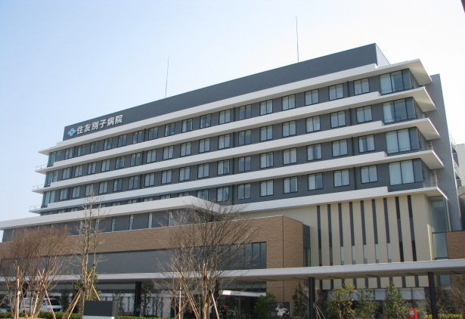
１３：００：愛媛大学医学部図書館前 出発
１４：００：住友別子病院 到着
１４：１０~１５：１０：同病院の説明と院内の見学
１５：２０~１７：２０：同病院にて実習
１７：２０：住友別子病院 出発
１７：３０：懇談会会場 到着
１７：４０~１９：００：懇談会会場にて食事
１９：１０：懇談会会場 出発
２０：１０：愛媛大学医学部図書館前 到着

注意事項
・服装は、整った身なり（上着を着用）とし、ジーパン・Tシャツ、サンダル履きは不可
・病院実習の際は、白衣を着用すること（白衣は地域医療支援センターで用意）
・医学部生らしい節度ある態度で見学･実習すること
・参加希望者は、医科学研究の配属先担当教員にこの課外研修への参加について事前に了解を得ること

連絡先：附属病院地域医療支援センター089(960)5990または学務課教務089(960)5171

………………………………………… 切り取り線 ……………………………………………
第17回地域病院見学ツアーの参加を申し込みます。
愛媛大学以外の学生は大学名を記入してください。→ 大学
医学科 年生 学籍番号： 氏名：
白衣のサイズ Ｓ Ｍ Ｌ ＬＬ
住所： 連絡先（携帯）：

